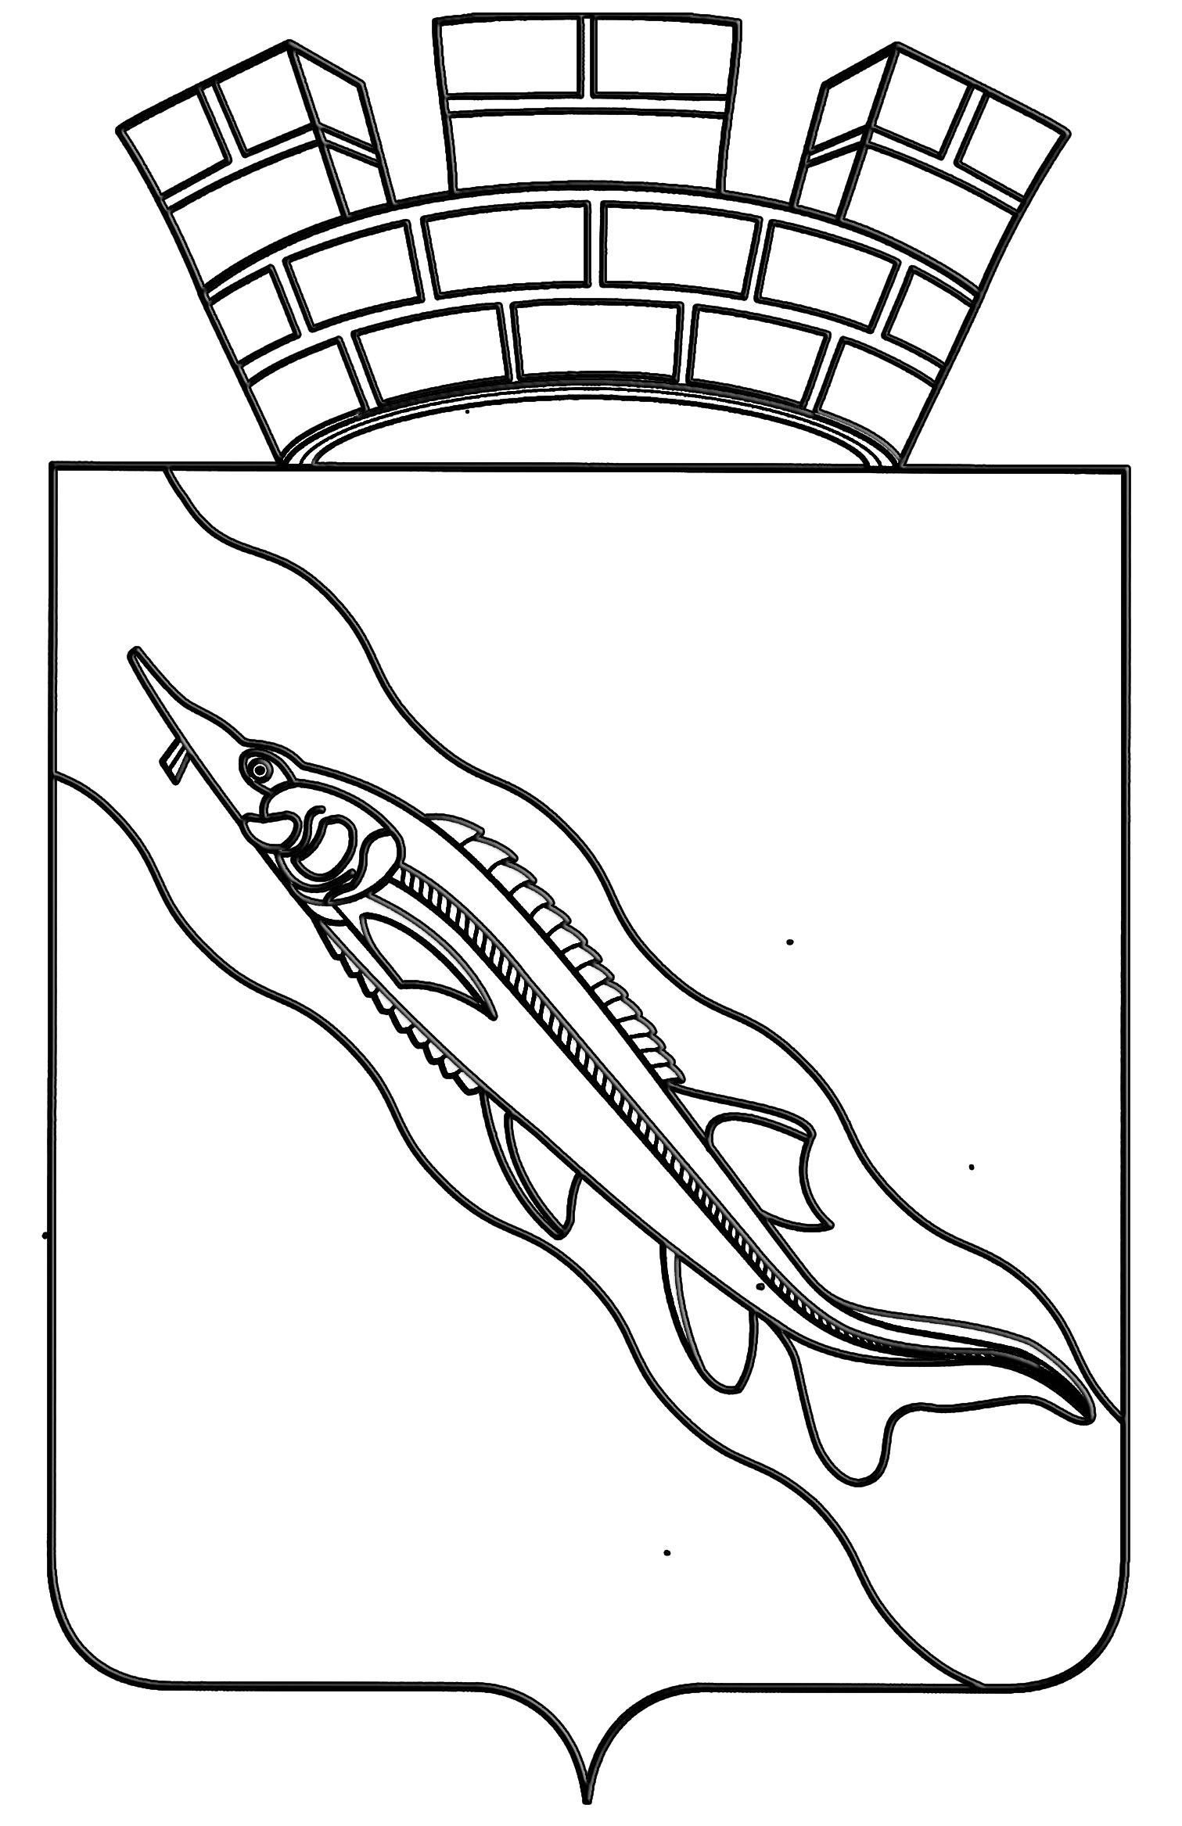

СОВЕТ ЕЙСКОГО ГОРОДСКОГО ПОСЕЛЕНИЯ
ЕЙСКОГО РАЙОНА

РЕШЕНИЕ

5.09.2025 г. № 22/3
г. Ейск

О внесении изменений в решение Совета Ейского городского поселения Ейского района от 28 февраля 2025 года № 13/1 «Об утверждении технического задания на разработку инвестиционной программы ГУП КК «КУБАНЬВОДКОМПЛЕКС» РЭУ «ЕЙСКИЙ ГРУППОВОЙ ВОДОПРОВОД» по строительству и реконструкции объектов централизованной системы водоснабжения и водоотведения Ейского городского поселения Ейского района и систем водоснабжения сельских поселений Ейского района Краснодарского края на 2026 – 2030 годы (разводящие водопроводные сети и сети водоотведения)

В соответствии с федеральными законами от 6 октября 2003 года № 131-ФЗ «Об общих принципах организации местного самоуправления в Российской Федерации», от 7 декабря 2011 года № 416-ФЗ «О водоснабжении и водоотведении», от 23 ноября 2009 года № 261-ФЗ «Об энергосбережении и повышении энергетической эффективности и о внесении изменений в отдельные законодательные акты Российской Федерации». Постановлением Правительства РФ от 29 июля 2013 года (редакция от 29 августа 2022 года) № 641 «Об инвестиционных и производственных программах организаций, осуществляющих деятельность в сфере водоснабжения и водоотведения» Совет Ейского городского поселения Ейского района р е ш и л:
1. Внести изменения в решение Совета Ейского городского поселения Ейского района от 28 февраля 2025 года № 13/1 «Об утверждении технического задания на разработку инвестиционной программы ГУП КК «КУБАНЬВОДКОМПЛЕКС» РЭУ «ЕЙСКИЙ ГРУППОВОЙ ВОДОПРОВОД» по строительству и реконструкции объектов централизованной систем водоснабжения и водоотведения Ейского городского поселения Ейского района и систем водоснабжения сельских поселений Ейского района Краснодарского края на 2026 – 2030 годы (разводящие водопроводные сети и сети водоотведения)», изложив пункт 1 в новой редакции:
«Утвердить техническое задание на разработку инвестиционной программы ГУП КК «КУБАНЬВОДКОМПЛЕКС» РЭУ «ЕЙСКИЙ ГРУППОВОЙ ВОДОПРОВОД» по строительству и реконструкции объектов централизованной систем водоснабжения и водоотведения Ейского городского поселения Ейского района и систем водоснабжения сельских поселения Ейского района Краснодарского края на 2026 – 2030 годы (разводящие водопроводные сети и сети водоотведения)».
2. Решение вступает в силу со дня его опубликования на официальном сайте «municipalnyjvestnik» в информационно-телекоммуникационной сети «Интернет».

Глава
Ейского городского поселения
Ейского района Д.В. Квитовский

Председатель
Совета Ейского городского поселения
Ейского района Ю.Ю. Лукьянченко

